МИНИСТЕРСТВО СЕЛЬСКОГО ХОЗЯЙСТВА
РОССИЙСКОЙ ФЕДЕРАЦИИ
ФЕДЕРАЛЬНОЕ ГОСУДАРСТВЕННОЕ БЮДЖЕТНОЕ ОБРАЗОВАТЕЛЬНОЕ УЧРЕЖДЕНИЕ
ВЫСШЕГО ОБРАЗОВАНИЯ
«ОМСКИЙ ГОСУДАРСТВЕННЫЙ АГРАРНЫЙ УНИВЕРСИТЕТ
ИМЕНИ П.А.СТОЛЫПИНА»
ТАРСКИЙ ФИЛИАЛ

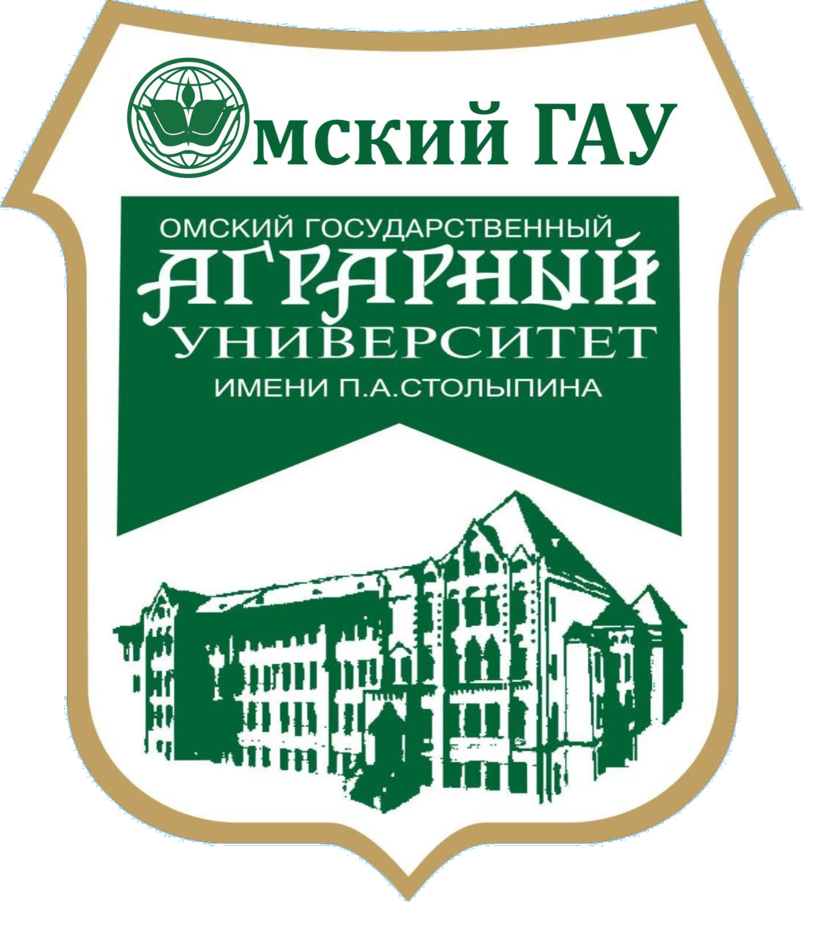

Информационное письмо

Тарский филиал ФГБОУ ВО Омский ГАУ

приглашает обучающихся 10-11 классов принять участие в
Заочной предметной олимпиаде школьников, которая будет проходить 03.11.2017 г. – 10.12.2017 г.

Олимпиада проводится по следующим предметным областям:
- физика
- математика
- обществознание

По результатам Олимпиады будут определены победители в каждой предметной области (I, II, III места). Победители получат дипломы, участники Олимпиады получат сертификаты по электронной почте.
Для участия в Олимпиаде необходимо подать заявку до 15 ноября 2017 года по электронной почте ev.sokolova@omgau.org (контактное лицо – к.и.н., доцент Соколова Евгения Валерьевна).
Порядок организации и проведения Олимпиады определены в Положении, размещённом на сайте Тарского филиала ФГБОУ ВО Омский ГАУ (http://tf.omgau.ru).

Будем рады видеть Вас в числе участников Олимпиады!
Желаем творческих успехов!

